

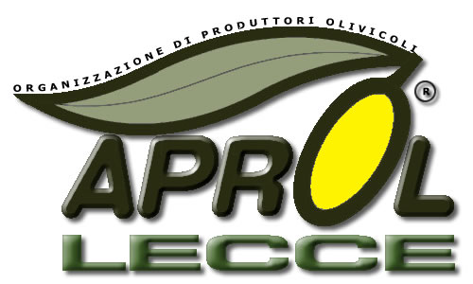

Campagna finanziata con il contributo

della Comunità Europea e dell’Italia

AL PRESIDENTE
DELL’APROL – LECCE
Via M. Bernardini, 11/23
73100 LECCE

OGGETTO: Regg. UE 611/14 e 615/14 III annualità – domanda di partecipazione al “Corso di Tecnico Assaggiatore di olive da Mensa”.

Il sottoscritto _____________________________________ nato a ____________________________ il ________________ e residente in ___________________________ alla via ____________________ Cod. Fiscale __________________________ tel./cell.______________________________________ e-mail_________________________________esercitante l’attività/professione di _______________________________________________________________
C H I E D E

di essere ammesso al “Corso di Tecnico Assaggiatore di olive da Mensa” che si svolgerà, dal 19 al 23 marzo p.v. dalle ore 9.00 13.00 e alle 14.00 16.00 p.v. .
DICHIARA

- di essere in possesso del seguente titolo di studio________________________________________________

- di svolgere la propria attività nell’ambito di una delle categorie della filiera dell’olio d’oliva di seguito specificate:
 produzione  commercio
 industria  istituzioni collegate con la filiera di olio d’oliva
 consulenza
FIRMA
Data _________________________
Il modulo deve essere inviato alla Segreteria Organizzativa al seguente indirizzo: APROL Lecce, Via Mario Bernardini, 11/27 – 73100 LECCE Tel 0832/099397 - Fax 0832/092599 e-mail: assistenzatecnica@aprol.it.

Il sottoscritto, ai sensi della Legge n. 675 del 31 dicembre 1996 e successive modificazioni e/o integrazioni, autorizza l’Organizzazione di Produttori Olivicoli (APROL Lecce) a utilizzare i dati personali dichiarati ai soli fini del presente Corso.

FIRMA
_________________________

Campagna finanziata con il contributo

della Comunità Europea e dell’Italia

Campagna finanziata con il contributo

della Comunità Europea e dell’Italia

